А. Г. Игнатьев, студ.;
рук. Л. В. Фетисов к. т. н., доц.
(КГЭУ, г. Казань)

ПЕРСПЕКТИВЫ ВНЕДРЕНИЯ АВТОМАТИЗИРОВАННЫХ СИСТЕМ УПРАВЛЕНИЯ

ВОДОГРЕЙНЫМИ КОТЛАМИ

Эффективность использования энергоресурсов в сфере жилищно-коммунального хозяйства (ЖКХ) является одной из актуальных тем на сегодняшний день. Регулярный рост тарифов на энергетические ресурсы (особенно на тепловую энергию) требует применения комплексных решений при производстве, транспортировке и использовании энергоресурсов.
Целью данной работы является достижение оптимальных производственно - экономических, технологических и технических параметров работы котельных установок, обеспечивающих тепловой энергией объекты ЖКХ, за счет внедрения автоматизированных систем управления (АСУ).
Автоматизированная система управления предназначена для управления работой технологического оборудования водогрейных котлов типа КВГМ в соответствии с технологическим регламентом и режимной картой.
Объектами контроля и управления АСУ являются:
- система подачи воздуха на горение;
- система подачи газа;
- система регулирования разрежения в топке;
- система регулирования уровня воды в барабане;
- система регулирования температуры воды на выходе котла.
Все приборы, датчики, преобразователи сигналов имеют унифицированный выходной сигнал (0 - 5 мА, 0 - 20 мА, 4 - 20 мА, 0 - 10 В), погрешность измерения не более 1,0 %.
Исполнительные механизмы располагаются непосредственно у технологического оборудования.
Структура АСУ является иерархической и распределенной (рис.1). На нижнем уровне располагаются датчики давления, перепада давления, температуры, уровня и расхода теплоносителя, исполнительные механизмы, а также средства дистанционного управления (местные посты) исполнительными механизмами (задвижками, клапанами и др.), позволяющие оператору вести технологический процесс в ручном аварийном режиме или в процессе наладки.
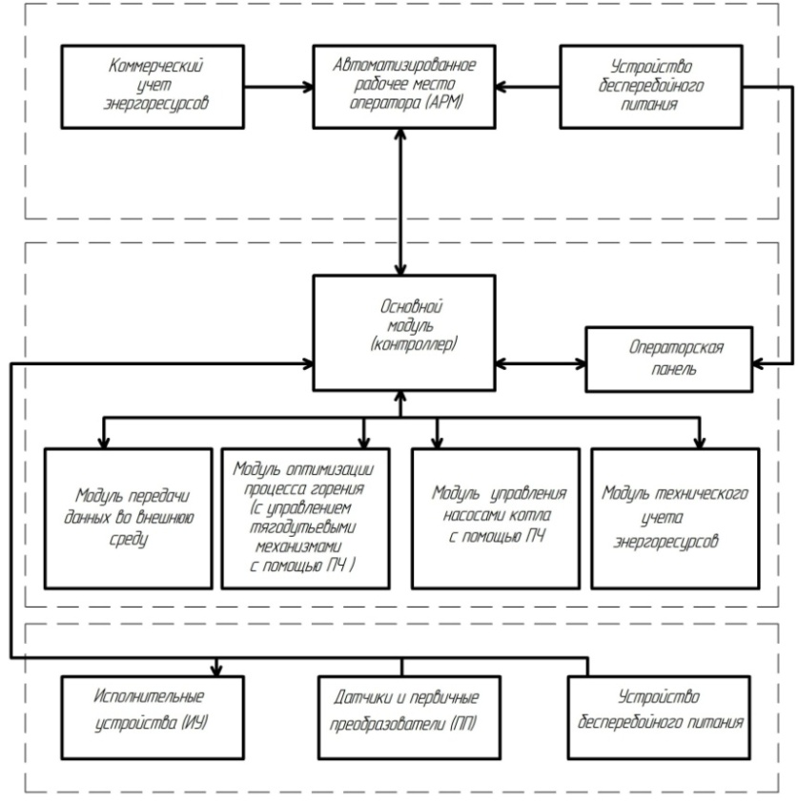
Рис. 1. Структура АСУ

Логика управления реализуется на среднем уровне системы, где расположен основной модуль системы, базирующийся на промышленном программируемом контроллере производства Schneider Electric [1], оснащенном необходимыми устройствами ввода/вывода информации. Основной модуль представляет собой комплекс технических и программных средств.
Контроллер выполняет функции сбора, обработки информации, управления, регулирования и защиты котла от нештатных ситуаций, подачи предупредительной и аварийной сигнализации, блокировок. Конструктивно основной модуль контроллера установлен в отдельном шкафу со своим пультом управления и панелью для отображения параметров.
В состав шкафа входят все требуемые для функционирования блоки и модули контроллера [2], а также релейно-контакторная аппаратура управления исполнительными устройствами (при невысокой функциональности системы).
В верхний уровень системы входят средства, выполняющие функции отображения информации в различной форме, ее архивирование и запись, а также функции дистанционного управления основным модулем контроллера путем прямого регулирования исполнительных устройств или изменения параметров и уставок регулирования исполнительных устройств.
Техническим средством реализации верхнего уровня является автоматизированное рабочее место оператора на базе персонального компьютера.
Операторская станция устанавливается на центральном посту управления котлом и связана с основным контроллерным модулем по сети Ethernet.
Годовой экономический эффект от внедрения автоматики исчисляется по формуле [3]:
$$Э_{ф}=(С_{1}−С_{2})⋅Q_{\text{выр}}^{\text{год}}−Е_{н}⋅К$$
Где $С_{1},С_{2}$– себестоимость 1 Гкал до внедрения автоматизированной системы и после внедрения соответственно (руб),$С_{1}=\text{1033},7 \text{руб}$,$С_{2}=\text{977},\text{77} \text{руб}$; $Q_{\text{выр}}^{\text{год}}$– годовой полезный отпуск тепла потребителям (Гкал), $Q_{\text{выр}}^{\text{год}}=\text{449000} \text{Гкал}$;$К$ – капитальные затраты на автоматизацию (руб), $К=\text{1086606} \text{руб}$; $Е_{Н}$ – нормативный коэффициент экономической эффективности капитальных вложений = 0,15, таким образом:
$$Э_{ф}=(С_{1}−С_{2})⋅Q_{\text{выр}}^{\text{год}}−Е_{н}⋅К=\text{249496} \text{руб}\text{.}$$
Срок окупаемости капитальных вложений равен:
$$Т=К/{Э_{Ф}}={\text{1086606}}/{\text{249496}}=4,\text{35} \text{года}$$

Библиографический список

- http://www.mka.ru/?p=41769;
- Автоматизированные системы управления http://www.rsys.ru;
- Библиотека хозяйственного руководителя. Экономика предприятия: Учебник – 2-е изд. / Семенов В.Н., Баев И.А.

